IMAGEN # 1.

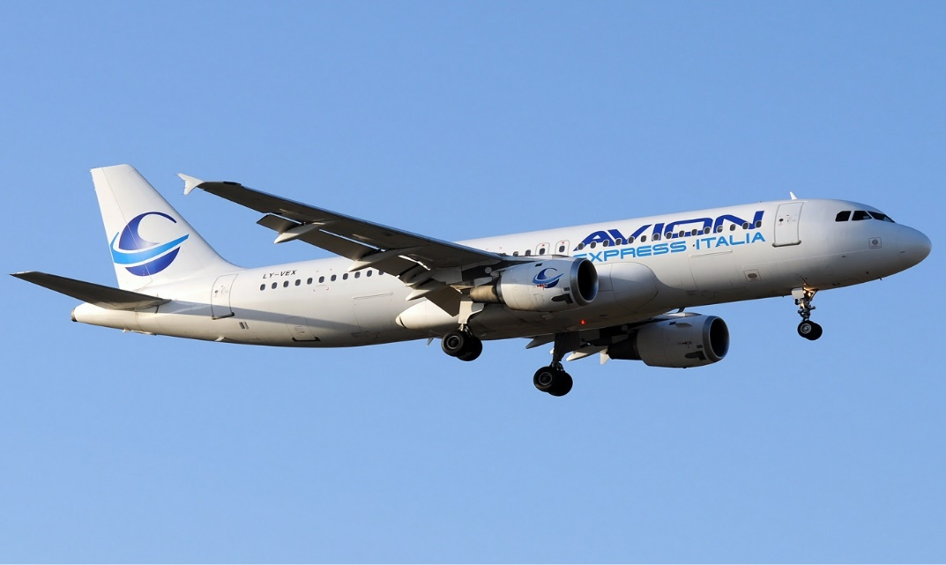

[Esta foto](https://de.wikipedia.org/wiki/Avion_Express) de Autor desconocido está bajo licencia [CC BY-SA](https://creativecommons.org/licenses/by-sa/3.0/)

II IMAGEN

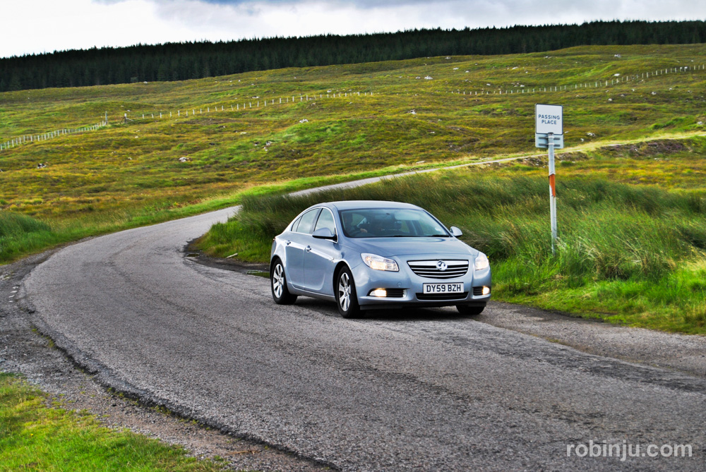

[Esta foto](http://www.robinju.com/2013/09/en-coche-por-las-highlands-escocesas.html) de Autor desconocido está bajo licencia [CC BY-NC-ND](https://creativecommons.org/licenses/by-nc-nd/3.0/)

III.IMAGEN



[Esta foto](https://www.atareao.es/ubuntu/fondos-de-pantalla-originales-sobre-linux/) de Autor desconocido está bajo licencia [CC BY-SA](https://creativecommons.org/licenses/by-sa/3.0/)

IV IMAGEN

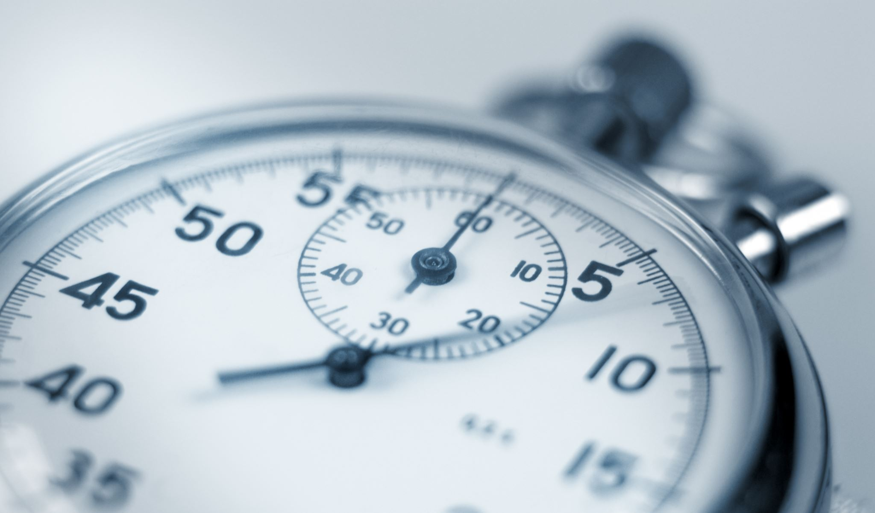

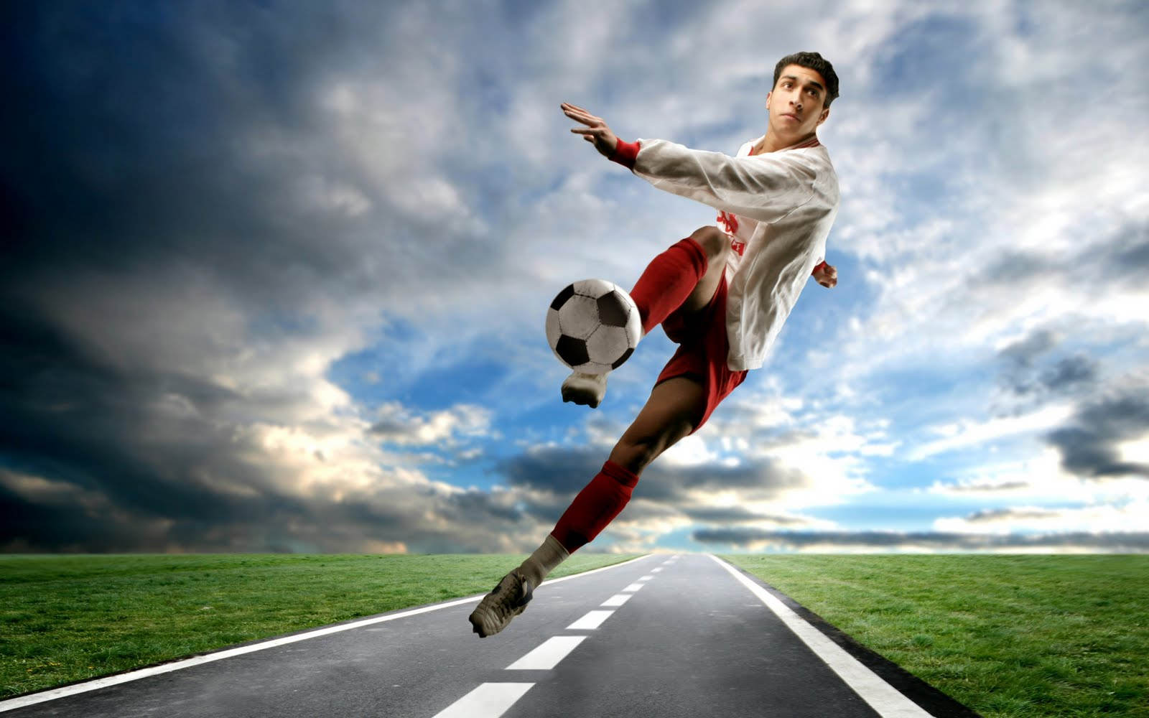

[Esta foto](http://www.premula.com/editorials/?i=unitav_futbol&lang=EN) de Autor desconocido está bajo licencia [CC BY-SA](https://creativecommons.org/licenses/by-sa/3.0/)